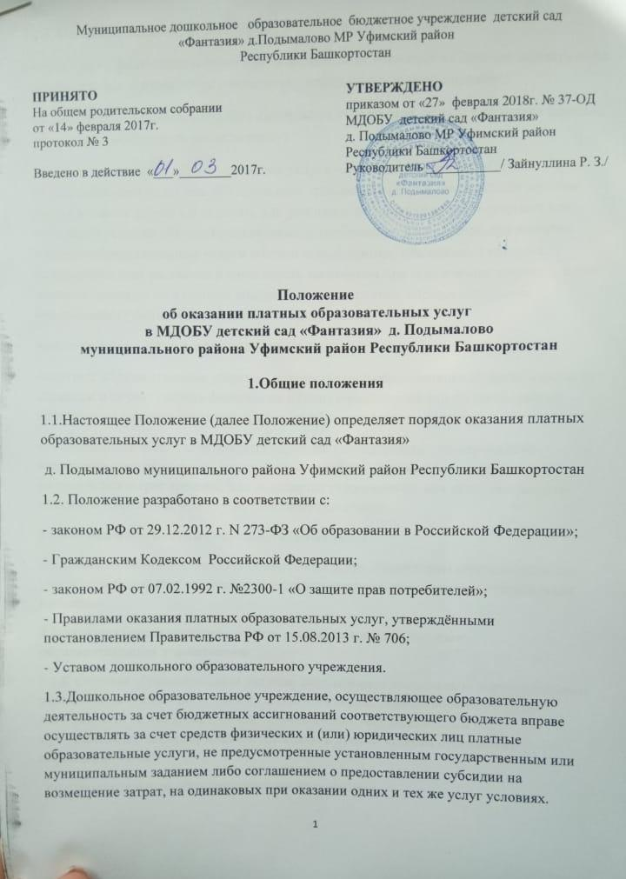
1.Общие положения
1.1.Настоящее Положение (далее Положение) определяет порядок оказания платных образовательных услуг в МДОБУ детский сад «Фантазия»
д. Подымалово муниципального района Уфимский район Республики Башкортостан
1.2. Положение разработано в соответствии с:
- законом РФ от 29.12.2012 г. N 273-ФЗ «Об образовании в Российской Федерации»;
- Гражданским Кодексом Российской Федерации;
- законом РФ от 07.02.1992 г. №2300-1 «О защите прав потребителей»;
- Правилами оказания платных образовательных услуг, утверждёнными постановлением Правительства РФ от 15.08.2013 г. № 706;
- Уставом дошкольного образовательного учреждения.
1.3.Дошкольное образовательное учреждение, осуществляющее образовательную деятельность за счет бюджетных ассигнований соответствующего бюджета вправе осуществлять за счет средств физических и (или) юридических лиц платные образовательные услуги, не предусмотренные установленным государственным или муниципальным заданием либо соглашением о предоставлении субсидии на возмещение затрат, на одинаковых при оказании одних и тех же услуг условиях.
1.4. Основные понятия, используемые в настоящем Положении:
«заказчик» - физическое и (или) юридическое лицо, имеющее намерение заказать либо заказывающее платные образовательные услуги на основании договора;
«исполнитель» - дошкольное образовательное учреждение, предоставляющее платные образовательные услуги воспитаннику;
«недостаток платных образовательных услуг» - несоответствие платных образовательных услуг или обязательным требованиям, предусмотренным законом либо в установленном им порядке, или условиям договора (при их отсутствии или неполноте условий обычно предъявляемым требованиям), или целям, для которых платные образовательные услуги обычно используются, или целям, о которых исполнитель был поставлен в известность заказчиком при заключении договора, в том числе оказания их не в полном объёме, предусмотренном образовательными программами (частью образовательной программы);
«воспитанник» - физическое лицо, осваивающее образовательную программу;
«платные образовательные услуги» - осуществление образовательной деятельности по заданиям и за счет средств физических и (или) юридических лиц по договорам об образовании, заключаемым при приёме на обучение (далее - договор);
«существенный недостаток платных образовательных услуг» - неустранимый недостаток, или недостаток, который не может быть устранен без несоразмерных расходов или затрат времени, или выявляется неоднократно, или проявляется вновь после его устранения, или другие подобные недостатки.
2.Цель оказания платных образовательных услуг
2.1.Целью оказания платных образовательных услуг дошкольным образовательным учреждением является всестороннее удовлетворение образовательных потребностей населения.
3.Платные образовательные услуги, оказываемые дошкольным образовательным учреждением
3.1.К платным образовательным услугам, оказываемым дошкольным образовательным учреждением (далее - исполнитель), относится осуществление образовательной деятельности, не предусмотренной установленным государственным или муниципальным заданием либо соглашением о предоставлении субсидии на возмещение затрат:
- по дополнительным общеразвивающим программам;
3.2.Перечень платных образовательных услуг ежегодно утверждается руководителем дошкольного образовательного учреждения.
4. Условия предоставления платных образовательных услуг
4.1.Оказание платных образовательных услуг осуществляется исключительно на добровольной для заказчика основе.
4.2. Платные образовательные услуги не могут быть оказаны вместо образовательной деятельности, финансовое обеспечение которой осуществляется за счет бюджетных ассигнований соответствующего бюджета. Средства, полученные исполнителем при оказании таких платных образовательных услуг, возвращаются лицам, оплатившим эти услуги.
4.3. Отказ заказчика от предлагаемых ему платных образовательных услуг не может быть причиной изменения объёма и условий уже предоставляемых ему исполнителем образовательных услуг.
4.4. Исполнитель обязан обеспечить заказчику оказание платных образовательных услуг в полном объеме в соответствии с образовательными программами (частью образовательной программы) и условиями договора.
4.5. Деятельность по оказанию платных образовательных услуг осуществляется только на основании соответствующего договора, заключённого в соответствии с настоящим Положением.
4.6. Исполнитель обязан до заключения договора и в период его действия предоставлять заказчику достоверную информацию о себе и об оказываемых платных образовательных услугах, обеспечивающую возможность их правильного выбора.
4.7. Исполнитель обязан довести до заказчика информацию, содержащую сведения о предоставлении платных образовательных услуг в порядке и объеме, которые предусмотрены Законом Российской Федерации «О защите прав потребителей» и Законом Российской Федерации «Об образовании в Российской Федерации».
4.8. Информация, предусмотренная пунктами 4.6. и 4.7. настоящего Положения, предоставляется исполнителем в месте фактического осуществления образовательной деятельности, а также в месте нахождения филиала организации, осуществляющей образовательную деятельность, в соответствии с Положением о предоставлении информации дошкольным образовательным учреждением об оказании платных образовательных услуг.
4.9. Не допускается при оказании платных образовательных услуг использование методов и средств обучения, образовательных технологий, наносящих вред физическому или психическому здоровью воспитанников.
4.10. При оказании платных образовательных услуг исполнитель обеспечивает неукоснительное соблюдение требований:
- по обеспечению безопасности для жизни и здоровья воспитанников;
- по охране труда педагогических и иных работников дошкольного образовательного учреждения.
5.Организация оказания платных образовательных услуг
5.1.Размер платы за оказание платных образовательных услуг устанавливается приказом руководителя дошкольного образовательного учреждения.
5.2.Оказние платных образовательных услуг осуществляется на основе учебных планов, программ в соответствии с календарным учебным графиком, утверждённым расписанием.
5.3.Исполнитель обеспечивает предоставление платных образовательных услуг квалифицированными кадрами в соответствии с установленными требованиями.
5.4.Исполнитель вправе привлекать в установленном законом порядке специалистов иных организаций для оказания образовательных услуг.
5.5. При оказании платных образовательных услуг допускается сочетание различных форм получения образования и форм обучения.
5.6. При оказании платных образовательных услуг исполнитель с целью удовлетворения потребности населения в услугах дошкольного образования в семьях может организовывать семейные дошкольные группы общеразвивающей направленности.
5.7. Исполнитель приказом определяет ответственное лицо за организацию оказания платных образовательных услуг в образовательной организации и регламентирует его деятельность отельным Положением.
5.8. Исполнитель организует контроль за качеством оказания платных образовательных услуг. Проведение указанного контроля регламентируется отдельным Положением. Кроме того, контроль соблюдения исполнителем порядка и условий оказания платных образовательных услуг осуществляют иные органы в соответствии с их полномочиями, установленными действующим законодательством.
5.9. Руководитель дошкольного образовательного учреждения
5.9.1.Распорядительным актом (приказом):
- после заключения договора на оказание платных образовательных услуг зачисляет (принимает) воспитанника для оказания платных образовательных услуг;
- определяет состав педагогических работников, задействованных в оказании платных образовательных услуг, и их функциональные обязанности;
- утверждает смету доходов и расходов по каждому виду оказываемых услуг.
5.9.2.Издаёт иные необходимые локальные нормативные акты, регламентирующие оказание платных образовательных услуг.
5.10. Исполнитель организует и ведёт учёт оказанных платных образовательных услуг в соответствии с их объёмом и структурой, иными установленными требованиями.
5.11. Исполнитель при оказании платных образовательных услуг обеспечивает соблюдение ограничений, налагаемых на педагогических работников при осуществлении ими профессиональной деятельности.
5.12. Оказание платных образовательных услуг в форме репетиторских услуг регламентируется отдельным Положением.
5.13. Исполнитель знакомит с настоящим Положением заказчика, а так же обеспечивает информирование заказчика об оказываемых платных образовательных услугах до заключения договора на оказание платных образовательных услуг и в ходе его исполнения в установленном исполнителем Порядке.
6.Договор на оказание платных образовательных услуг
6.1 Договор заключается в простой письменной форме и содержит следующие сведения:
а) полное наименование и фирменное наименование (при наличии) исполнителя - юридического лица; фамилия, имя, отчество (при наличии) исполнителя - индивидуального предпринимателя;
б) место нахождения или место жительства исполнителя;
в) наименование или фамилия, имя, отчество (при наличии) заказчика, телефон заказчика;
г) место нахождения или место жительства заказчика;
д) фамилия, имя, отчество (при наличии) представителя исполнителя и (или) заказчика, реквизиты документа, удостоверяющего полномочия представителя исполнителя и (или) заказчика;
е) фамилия, имя, отчество (при наличии) воспитанника, его место жительства, телефон;
ж) права, обязанности и ответственность исполнителя и заказчика;
з) полная стоимость образовательных услуг, порядок их оплаты;
и) сведения о лицензии на осуществление образовательной деятельности (наименование лицензирующего органа, номер и дата регистрации лицензии);
к) вид, уровень и (или) направленность образовательной программы (часть образовательной программы определенного уровня, вида и (или) направленности);
л) форма обучения;
м) сроки освоения образовательной программы (продолжительность обучения);
н) вид документа (при наличии), выдаваемого обучающемуся после успешного освоения им соответствующей образовательной программы (части образовательной программы);
о) порядок изменения и расторжения договора;
п) другие необходимые сведения, связанные со спецификой оказываемых платных образовательных услуг.
6.2. Договор не может содержать условия, которые ограничивают права лиц, имеющих право на получение образования определенного уровня и направленности, или снижают уровень предоставления им гарантий по сравнению с условиями, установленными законодательством Российской Федерации об образовании. Если условия, ограничивающие права воспитанников или снижающие уровень предоставления им гарантий, включены в договор, такие условия не подлежат применению.
6.3. Исполнитель для оказания платных образовательных услуг использует примерные формы договоров, утверждённые федеральным органом исполнительной власти, осуществляющим функции по выработке государственной политики и нормативно-правовому регулированию в сфере образования.
6.4. Сведения, указанные в договоре, должны соответствовать информации, размещенной на официальном сайте исполнителя в информационно-телекоммуникационной сети "Интернет" на дату заключения договора.
6.5. Заказчик оплачивает оказываемые образовательные услуги в порядке и в сроки, указанные в договоре.
6.6. Объём оказываемых платных образовательных услуг и их стоимость в договоре определяются по соглашению сторон договора.
6.7. У исполнителя оригиналы договоров с прилагаемыми к ним документами хранятся в уполномоченном на это соответствующем структурном подразделении.
6.8.Сроки хранения оригиналов договоров определяются в соответствии с утверждённой исполнителем номенклатурой дел.
6.9. В целях обеспечения работы по заключению договоров на оказание платных образовательных услуг исполнитель готовит и принимает необходимые локальные нормативные акты, наделяет необходимыми полномочиями сотрудников и структурные подразделения.
6.10. Исполнитель обеспечивает деятельность и организацию работы по заключению договоров на оказание платных образовательных услуг в соответствии с требованиями действующего законодательства.
7.Ответственность исполнителя и заказчика при оказании платных образовательных услуг
7.1. 3а неисполнение либо ненадлежащее исполнение обязательств по договору на оказание платных образовательных услуг исполнитель и заказчик несут ответственность, предусмотренную договором и законодательством Российской Федерации.
7.2. Действия заказчика и исполнителя, а так же ответственность исполнителя, при обнаружении заказчиком недостатка(ов) платных образовательных услуг или существенного(ых) недостатка(ов) платных образовательных услуг регламентируются отдельным Порядком.
7.3. По инициативе исполнителя договор может быть расторгнут в одностороннем порядке в следующих случаях:
а) установление нарушения порядка приёма в осуществляющую образовательную деятельность организацию, повлекшего по вине заказчика незаконное зачисление воспитанника в эту образовательную организацию;
б) просрочка оплаты стоимости платных образовательных услуг;
в) невозможность надлежащего исполнения обязательств по оказанию платных образовательных услуг вследствие действий (бездействия) заказчика.

8.Изменение стоимости оказания платных образовательных услуг и предоставление льгот
8.1. Исполнитель вправе снизить стоимость платных образовательных услуг по договору с учётом покрытия недостающей стоимости платных образовательных услуг за счет собственных средств исполнителя, в том числе средств, полученных от приносящей доход деятельности, добровольных пожертвований и целевых взносов физических и (или) юридических лиц. Основания и порядок снижения стоимости платных образовательных услуг устанавливаются локальным нормативным актом и доводятся до сведения заказчика.
8.2. Увеличение стоимости платных образовательных услуг после заключения договора не допускается, за исключением увеличения стоимости указанных услуг с учетом уровня инфляции, предусмотренного основными характеристиками федерального бюджета на очередной финансовый год и плановый период.
8.3. Исполнитель может предоставлять льготы по оплате за оказание платных образовательных услуг для отдельных категорий граждан. Перечень указанных категорий граждан, а также перечень, размер и порядок предоставления льгот определяется приказом руководителя дошкольного образовательного учреждения.
9. Порядок получения и расходования финансовых средств от оказания платных образовательных услуг
9.1.Оплата за оказание платных образовательных услуг осуществляется в безналичном порядке путём перечисления денежных средств на расчётный счёт исполнителя, указанный в договоре.
9.2.Передача наличных денег лицам, непосредственно оказывающим платные образовательные услуги, или другим лицам дошкольного образовательного учреждения запрещается.
9.3.Доход от оказания платных образовательных услуг используется исполнителем в соответствии с уставными целями.
9.4.Средства, полученные от оказания платных образовательных услуг, находятся в полном распоряжении исполнителя и расходуются им в соответствии с утверждённой в установленном порядке сметой доходов и расходов и иными локальным нормативными актами исполнителя, определяющими направления расходования средств, полученных от оказания платных образовательных услуг.
9.5. Использование финансовых средств на оплату труда педагогических и иных работников исполнителя регламентируется отдельным локальным нормативным актом исполнителя.
9.6. Учет денежных средств, полученных от оказания платных образовательных услуг, осуществляется исполнителем в соответствии с требованиями законодательства.
9.7. Возврат остатка денежных средств, уплаченных за оказание платных образовательных услуг, осуществляется при наличии приказа об отчислении, соответствующего заявления на возврат денежных средств, договора на оказание платных образовательных услуг, платёжного документа. Заявление на возврат денежных средств подаётся заказчиком.
9.8. Порядок формирования цен (тарифов) на платные образовательные услуги разрабатывается и утверждается исполнителем в соответствии с установленными требованиями.
10. Заключительные положения
10.1.Настоящее Положение вступает в силу с момента утверждения и действует бессрочно.
10.2.Изменения в настоящее Положение могут быть внесены приказом руководителя дошкольного образовательного учреждения путём утверждения Положения в новой редакции.
10.3.В случае возникновения конфликта между нормами локального нормативного акта исполнителя, регулирующего указанные в Положении вопросы, и нормами настоящего Положения применяются нормы акта, принятого позднее.
10.4. Все работники дошкольного образовательного учреждения несут ответственность за соблюдение настоящего Положения в установленном законодательством порядке.

